Муниципальное казенное дошкольное образовательное учреждение

«Центр развития ребенка – детский сад №5 «Теремок»

Консультация для родителей средних групп:

« Ребенок и правила дорожного движения»

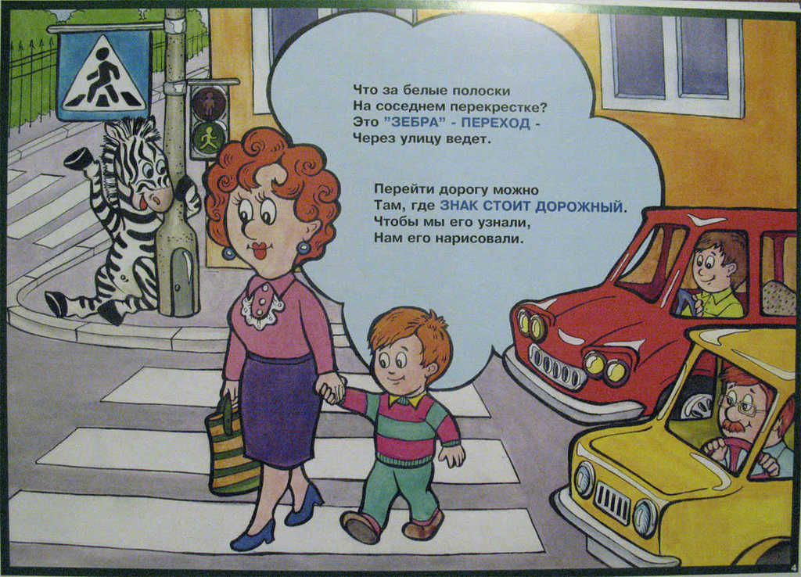

Подготовила: зам.зав. по ВР Куковицкая Т.В.

Г.Кизляр, 2015г.

Каждый родитель должен своевременно обучить детей умению ориентироваться в дорожной ситуации, воспитывать у ребенка потребность быть на улице дисциплинированным и внимательным, осторожным и осмотрительным. Для этого надо так знакомить детей с правилами дорожного движения и безопасного поведения на улице, чтобы они строго соблюдали их, став школьниками.

Только единые требования, предъявляемые к детям со стороны педагогов и родителей, будут способствовать успешному овладению детьми азбукой дорожного движения.

**Мамы и папы!** Всегда ли вы подаете ребенку пример соблюдения правил безопасного перехода улиц и перекрестков, посадки в трамвай, автобус, обхода этих транспортных средств на остановках?

**Помните!** Нарушая правила дорожного движения, вы как бы негласно разрешаете нарушать их своим детям.

**Учите ребенка:**

- не спешить при переходе улицы;

- переходить дорогу лишь тогда, когда обзору ничто не мешает;

- прежде чем перейти, дождаться, чтобы транспорт отъехал от остановки.

Воспитывайте у ребенка умение быть бдительным на улице. Так, оказавшись рядом со стоящим автобусом, предложите ребенку приостановиться, внимательно осмотреться, не приближается ли [машина](http://www.google.com/url?q=http%3A%2F%2Finfo.citroen.ru%2Frequest%2Ftest-drive%2F&sa=D&sntz=1&usg=AFQjCNGI-OyY02ucQaY80s6Jp2qU4xTsuA). Объясните ему, какая опасность может ожидать пешехода, если он внезапно выходит из-за стоящего транспорта на проезжую часть.

Большую помощь в закреплении у детей знаний правил дорожного движения окажут игры. Сделайте из кубиков и разноцветной бумаги дома, тротуары и мостовые, пешеходов, игрушечный транспорт. На таком макете вы можете с ребенком разыгрывать различные дорожные ситуации, благодаря которым он более прочно и осмысленно усвоит правила поведения на улице.

Детские художественные произведения с последующей беседой о прочитанном:

- «Скверная история», «Дядя Степа – милиционер» С. Михалкова,

- «[Машины](http://www.google.com/url?q=http%3A%2F%2Finfo.citroen.ru%2Frequest%2Ftest-drive%2F&sa=D&sntz=1&usg=AFQjCNGI-OyY02ucQaY80s6Jp2qU4xTsuA) на нашей улице» М. Ильина и Е. Сегала,

- «Знакомьтесь, автомобиль», «Законы улиц и дорог», «Дорожная грамота» И. Серякова;

- «Посмотрите, постовой», «Это улица моя» Я. Пищумова

Используйте прогулки с детьми для объяснения им правил безопасности на улицах. С этой целью полезно:

- понаблюдать за работой светофора, обратив внимание ребенка на связь между цветами на светофоре и движением [машин](http://www.google.com/url?q=http%3A%2F%2Finfo.citroen.ru%2Frequest%2Ftest-drive%2F&sa=D&sntz=1&usg=AFQjCNGI-OyY02ucQaY80s6Jp2qU4xTsuA);

- показать знаки, указатели дорожного движения, рассказать об их значении;

- предлагать ребенку самому найти дорогу домой, когда вы [берете](http://www.google.com/url?q=http%3A%2F%2Fmilitary.ru%2F&sa=D&sntz=1&usg=AFQjCNH28gSX7ulSJi6Xt2-q2fz3hjrEZQ) его с собой, отправляясь в магазин, гулять и т.п.

- обращаться к ребенку с вопросами: как, по его мнению, следует поступить на улице в том, или ином случае, что означает тот или иной дорожный знак.

**Уважаемые родители!** Не жалейте времени на уроки поведения детей на улице! Если вы купили ребенку велосипед, то надо объяснить ему правила дорожного движения, требуя их неукоснительного выполнения. Ребенок должен усвоить – кататься на велосипеде можно только в отведенных для этого местах: дворах, парках и на площадках. Помните, что езда на велосипеде по дорогам запрещена детям до 14 [лет](http://www.google.com/url?q=http%3A%2F%2Fletu.ru%2F&sa=D&sntz=1&usg=AFQjCNFuTy8OmX606kqmQ_FA40beCFfIYg). Нельзя сажать на раму или багажник, катая его на своем велосипеде. Для ребенка на велосипедной раме позади руля должны быть сделаны специальное седло и подножки.

К моменту поступления ребенка в школу он должен четко усвоить и соблюдать следующие правила поведения на улице и в транспорте:

- играй только в стороне от дороги;

- переходи улицу там, где обозначены указатели перехода, где нет – на перекрестках по линии тротуаров;

- переходи улицу только шагом, не беги;

- следи за сигналом светофора;

- посмотри при переходе дороги сначала налево, потом направо;

- не пересекай путь приближающемуся транспорту;

- [машины](http://www.google.com/url?q=http%3A%2F%2Finfo.citroen.ru%2Frequest%2Ftest-drive%2F&sa=D&sntz=1&usg=AFQjCNGI-OyY02ucQaY80s6Jp2qU4xTsuA), стоящие на дороге у тротуара или обочины, автобусы обходи сзади;

- трамвай всегда обходи спереди;

- входи в любой транспорт и выходи из него только тогда, когда он стоит, нельзя прыгать на ходу;

- не высовывайся из окна движущегося транспорта;

- не выезжай на велосипеде на проезжую часть;

- если ты потерялся на улице, не плачь, попроси взрослого или милиционера помочь тебе, назови свой домашний адрес.